乳腺外科問診票

氏名 受診日 年 月 日
下記の質問にお答え下さい
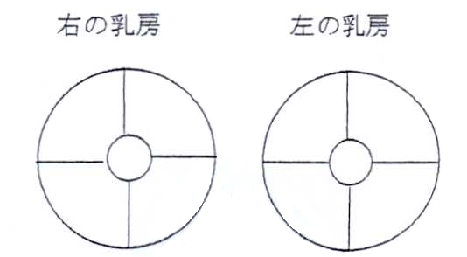
- いつ頃から症状は出てきましたか？
月 日頃～
（ ）週間前～、（ ）ヶ月前～、（ ）年前～

- どのような症状ですか。部位を右図にご記入下さい
乳房のしこり □ ない □ ある （ 右 ・ 左 ）
乳房の痛み □ ない □ ある （ 右 ・ 左 ）
乳頭からの分泌液 □ ない □ ある （ 右 ・ 左 ）（茶褐色・黄色・乳白色・無色・その他 ）
その他 □ ない □ ある （ ）
乳腺等の病気や治療を受けたことがありますか
□ ない □ ある （ 年 月頃）
乳がん・線維腺腫・乳腺症・のう胞・外傷・豊胸術・ホルモン補充療法
婦人科の手術（ ）・その他（ ）
- 血のつながった親族に乳がんの方がいますか
□ いない □ いる （祖母・母・娘・姉・妹・おば・その他 ） □ 不明
- 月経・妊娠・出産・授乳について
月経 □ ない （閉経 才） □ ある （最終月経 月 日から 日間）
妊婦の経験 □ ない □ ある □ 現在妊妊娠中（ 週目） □ 可能性あり
出産の経験 □ ない □ ある （初産 才）
授乳の経験 □ ない □ ある (現在授乳：している・していない)
- 乳がんの検診を受けたことがありますか
□ ない □ ある 最新のものをお答えください （ 年 月頃）
場所 □ 保健福祉センター □ 医療機関 （ ） □ その他
種類 □ 超音波 □ マンモグラフィー □ その他
健診結果 □ 異常なし □ 異常あり
- 現在治療中の病気はありますか？ ※お薬手帳をお持ちの方は提出してください
□ ない □ ある （病名 ）
（現在飲んでいるお薬 ）
- 今までに薬や食べ物で発疹、気分不良などアレルギー症状を起こしたことがありますか？
薬のアレルギー □ ない □ ある 薬剤名 （ ）
食べ物のアレルギー □ ない □ ある 食べ物名（ ）
その他のアレルギー □ ない □ ある （ ）

※ 他院からの紹介状・フィルム・健康診断の結果等をお持ちの方は提出してください。

当院は診療情報を取得・活用することにより、質の高い医療の提供に努めています。
正確な情報を取得・活用するため、マイナ保険証の利用にご協力をお願いいたします。

